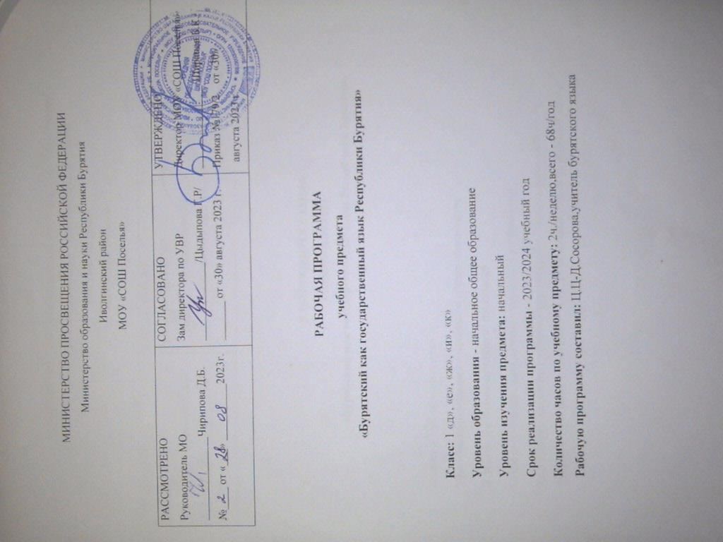
Пояснительная записка
Рабочая программа по предмету «Бурятский государственный язык Республики Бурятия» на 2023-2024 учебный год для обучающихся 1 класса МОУ «СОШ Поселья» разработана в соответствии с требованиями следующих документов:
- Конституция Российской Федерации (ст. 26, ст. 68);
- Федеральный закон от 29 декабря 2012 г. № 273-ФЗ «Об образовании в Российской Федерации» (с изменениями и дополнениями);
- Федеральный государственный образовательный стандарт основного общего образования, утвержденный приказом Министерства просвещения Российской Федерации от 31 мая 2021 года №287;
- Примерная основная образовательная программа основного общего образования (одобрена решением федерального учебно-методического объединения по общему образованию, протокол от 18 марта 2022 г. № 1/22);
- Конституция Республики Бурятия (п. 1, 2 ст.67);
- Закон Республики Бурятия от 10 июня 1992 года N 221-XII «О языках народов Республики Бурятия»;
- Закон Республики Бурятия от 13 декабря 2013 года N 240-V «Об образовании в Республике Бурятия».
- Учебный план основного общего образования МОУ «СОШ Поселья» на 2023-2024 учебный год.
- Программа воспитания и социализации МОУ «СОШ Поселья»

ОБЩАЯ ХАРАКТЕРИСТИКА УЧЕБНОГО ПРЕДМЕТА
Учебный предмет «Бурятский государственный язык Республики Бурятия» занимает важное место в системе начального общего образования и воспитания современного школьника в условиях поликультурной и многоязычной республики.
Программа рассчитана на преподавание родного бурятского языка обучающимся, не владеющим бурятским языком, для которых бурятский язык еще не является языком общения, однако выбран для изучения в качестве родного языка, а также на преподавание бурятского языка как государственного обучающимся, для которых бурятский язык не является родным, но выбран ими для изучения как государственный язык Республики Бурятия.
Изучение учебного предмета «Бурятский государственный язык Республики Бурятия» направлено на сохранение и развитие культурного разнообразия и языкового наследия многонационального народа Российской Федерации, формирование коммуникативной культуры и расширение общего кругозора обучающихся, осознание роли языка как инструмента межличностного и межкультурного взаимодействия. Данный процесс направлен на приобщение учащихся к новому для них средству общения, на познание бурятской культуры и осмысление собственных этнокультурных истоков, привитие им готовности к диалогу и одновременно толерантности по отношению к иным языкам и культурам.
В начальной школе закладывается база для последующего изучения бурятского языка, формируются основы функциональной грамотности, что придает особую ответственность данному этапу общего образования.
Программа основана на концентрическом принципе. В процессе обучения освоенные на определенном этапе грамматические формы и конструкции повторяются и закрепляются на новом лексическом материале и расширяющемся тематическом содержании речи. В каждом классе даются новые элементы содержания и новые требования к коммуникативным умениям учащихся.
Изучение учебного предмета «Бурятский государственный язык Республики Бурятия» предусматривает междисциплинарные связи с другими учебными предметами гуманитарного цикла: «Русский язык», «Литература» и др.
В качестве основного подхода в обучении бурятскому языку определен системно-деятельностный подход, а главным компонентом, образующим систему, является результат: личностный, метапредметный, предметный.
Деятельностный характер предмета «Бурятский язык» соответствует природе младшего школьника, воспринимающего мир целостно, эмоционально и активно. Это позволяет включать речевую деятельность в другие виды деятельности, свойственные ребенку данного возраста (игровую, познавательную, художественную, эстетическую), дает возможность осуществлять разнообразные связи с предметами, изучаемыми в начальной школе, и формировать межпредметные общеучебные умения и навыки.
Программа определяет в качестве основного метода обучения коммуникативный. Учебный процесс организуется с учетом как общедидактических принципов, так и основных принципов коммуникативной технологии: принцип обучения общению через общение (максимальное приближение учебного процесса к условиям естественного общения); принцип личной индивидуализации (организация учебного процесса с учетом личных потребностей, пожеланий и индивидуально-психологических особенностей учащихся); принцип изучения языка на основе активной мыслительной деятельности (обеспечение практического употребления изученных лексико-грамматических единиц в ситуациях общения с учетом коммуникативной задачи); принцип функционального подхода к изучению языка (определение лексико-грамматического материала с учетом коммуникативной цели, необходимости общения и частоты употребления в речи); принцип учета особенностей родного языка учащихся. Кроме этого, следует уделять особое внимание принципу взаимосвязанного обучения видам речевой деятельности.

ЦЕЛИ УЧЕБНОГО ПРЕДМЕТА
Изучение учебного предмета «Бурятский государственный язык Республики Бурятия» в начальной школе направлено на достижение следующих целей – развитию коммуникативной компетенции, включающей в себя речевую, языковую, социокультурную, учебно - познавательную, компенсаторную компетенции и развитие учащихся средствами бурятского языка.
Развитие коммуникативной компетенции предусматривает практическое элементарное овладение всеми видами речевой деятельности и основами культуры устной и письменной речи, умениями и навыками использования бурятского языка в различных ситуациях общения с учётом речевых возможностей и потребностей младшего школьника.
Формирование речевой компетенции предполагает знание способов формирования и формулирования мыслей и умение пользоваться этими способами в процессе передачи и восприятия речи.
Формирование языковой компетенции направлено на овладение основными нормами бурятского литературного языка, обогащение словарного запаса и грамматического строя речи младших школьников.
Социокультурная компетенция предполагает овладение способностью оперировать системой социокультурных знаний и умений при осуществлении общения в условиях диалога культур, то есть на межкультурном уровне.
Формирование учебно -познавательной компетенции направлено на развитие общих и специальных учебных умений; ознакомление с доступными учащимся способами и приёмами самостоятельного изучения языков и культур, в том числе с использованием новых информационных технологий.
Компенсаторная компетенция предусматривает развитие умений выходить из положения в условиях дефицита языковых средств при получении и передаче информации.
Развитие учащихся средствами бурятского языка предполагает развитие и воспитание у школьников понимания важности изучения бурятского языка в современном мире и потребности пользоваться им как средством общения, познания, самореализации и социальной адаптации; воспитание качеств гражданина, патриота; развитие национального самосознания, стремления к взаимопониманию между людьми разных сообществ, толерантного отношения к проявлениям иной культуры.

МЕСТО УЧЕБНОГО ПРЕДМЕТА
Учебный предмет «Бурятский государственный язык Республики Бурятия» входит в предметную область «Филология».
На изучение предмета «Бурятский государственный язык Республики Бурятия» в общеобразовательных организациях отводится ориентировочно 68 часов в учебный год, 2 часа в неделю при 34 учебных неделях.
Образовательная организация вправе самостоятельно увеличить количество часов, отводимых для изучения учебного предмета «Родной (бурятский) язык и (или) государственный (бурятский) язык Республики Бурятия», за счет часов части плана, формируемой участниками образовательных отношений.

ОСНОВНЫЕ СОДЕРЖАТЕЛЬНЫЕ ЛИНИИ

В Программе выделяются две основные содержательные линии.
Первая содержательная линия направлена на формирование речевой компетенции, навыков речевого общения в рамках следующих тем: Знакомство/Танилсалга. Я и моя семья/Би ба минии бγлэ. Я и мои друзья/ Би ба минии нγхэд. Мир моих увлечений/ Би юугээр һонирходогбиб гэхэдэ… Моя школа/Минии һургуули. Человек и мир вокруг/ Хγн ба оршон тойрон. Наша Родина. Мой родной край/ Манай Эхэ орон. Минии тγрэһэн нютаг.
Вторая содержательная линия направлена на формирование языковой компетенции, отражает устройство языка, особенности функционирования языковых единиц: Графика, каллиграфия, орфография. Фонетическая сторона речи. Лексическая сторона речи. Грамматическая сторона речи.
В учебном процессе указанные содержательные линии неразрывно взаимосвязаны и интегрированы. При изучении каждого раздела обучающиеся не только получают соответствующие знания и овладевают необходимыми умениями и навыками, но и совершенствуют виды речевой деятельности, развивают коммуникативные умения, а также углубляют представление о бурятском языке как национально -культурном феномене. В процессе освоения учебного материала могут быть реализованы различные типы уроков: урок -лекция, урок -беседа и т.д.
Усиление коммуникативно -деятельностной направленности учебного предмета «Родной (бурятский) язык и (или) государственный (бурятский) язык Республики Бурятия», нацеленность его на метапредметные результаты обучения являются важнейшими условиями формирования функциональной грамотности, способности человека максимально быстро адаптироваться к условиям внешней среды и активно в ней функционировать.
Основными индикаторами функциональной грамотности, имеющей метапредметный статус, являются:
- коммуникативные универсальные учебные действия;
- познавательные универсальные учебные действия;
- регулятивные универсальные учебные действия.
Основные компоненты функциональной грамотности базируются на видах речевой деятельности и предполагают целенаправленное развитие речемыслительных способностей учащихся, прежде всего в процессе изучения родного языка в школе.
Формирование функциональной грамотности, совершенствование речевой деятельности обучающихся строятся на основе знаний об устройстве родного языка и об особенностях его употребления в разных условиях общения. Процесс обучения должен быть ориентирован не только на формирование навыков анализа языка, способности классифицировать языковые явления и факты, но и на воспитании речевой культуры, овладение различными видами чтения.

СОДЕРЖАНИЕ ОБУЧЕНИЯ УЧЕБНОМУ ПРЕДМЕТУ
Тематическое содержание речи
1. Приветствие. Знакомство. Мой друг. Описание друга/подруги. Давайте посчитаем (1-10). Школьные принадлежности. Цвета. Герои любимых сказок. Лексика классного обихода.
Умения по видам речевой деятельности
Аудирование
Восприятие и понимание на слух несложных высказываний, произносимых учителем на уроке;
  - восприятие и узнавание на слух специфических звуков бурятского языка, выполнение упражнений на их тренировку и закрепление;
  - понимание на слух отдельных слов, мини -текстов;
Говорение
Диалогическая речь:
- составление диалога этикетного характера: приветствие, знакомство с собеседником, начало и завершение разговора;
Монологическая речь:
- составление небольшого высказывания в соответствии с учебной ситуацией в пределах программного языкового материала;
Смысловое чтение
- умение соотносить графический образ слова с его звуковым образом;
- восприятие печатного слова;
- соблюдение орфоэпических и интонационных норм чтения;
– умение читать вслух и понимать учебные тексты, содержащие отдельные незнакомые слова с пониманием основного содержания.
Тексты для чтения: ситуативные диалоги, короткие рассказы, стихи, песни, считалки, пословицы и поговорки.
Письмо
- овладение техникой письма: написание специфичных бурятских букв өө, ү, һ; буквосочетаний (долгие гласные, дифтонги), слов;
- списывание или выписывание слов на основе их группировки по фонетическим признакам;
- вставка пропущенных букв в слово или слов в предложение;
- дописывание предложений в соответствии с решаемой учебной задачей;
- написание предложений в соответствии с решаемой учебной задачей.
Языковые знания и навыки
Фонетическая сторона речи
- правильное произношение гласных и согласных звуков бурятского языка; кратких и долгих гласных звуков; монофтонгов и дифтонгов, твердых и мягких согласных звуков;
- сопоставление гласных и согласных звуков бурятского и русского языков;
- закон гармонии гласных (сингармонизм);
- произношение слов с соблюдением тонического (музыкального) ударения;
- произношение фраз с соблюдением их ритмико-интонационных особенностей.
- интонация приветствия, прощания.
Графика, орфография и пунктуация
- правильное правописание бурятских букв;
- правильное написание изученных слов;
- заглавная буква в начале предложения и в именах собственных;
- знаки препинания в конце предложения (точка, вопросительный знак, восклицательный знак).
Лексическая сторона речи
- распознавание и употребление в устной и письменной речи не менее 80 лексических единиц (слов, словосочетаний, речевых клише), обслуживающих ситуации общения в рамках тематического содержания речи для 1 класса; слов-названий предметов, их признаков; заимствованных слов.
Грамматическая сторона речи
Распознавание в письменном и звучащем тексте и употребление в устной и письменной речи изученных грамматических форм:
- имена существительные в единственном числе;
- указательные местоимения (энэ, тэрэ)
- вопросительные местоимения «хэн?», «юун?».
- личные местоимения в родительном падеже (минии, шинии, тэрэнэй);
- имена прилагательные, обозначающие цвет, качества человека;
- количественные числительные (1–10);
- конструкция «числительное + имя существительное» в ед. числе (хоёр ном);
Социокультурные знания и умения
- знание и использование элементарных социокультурных элементов речевого поведенческого этикета, принятых в бурятском языке, в ситуациях общения (приветствие, прощание, знакомство);
- знание значений бурятских имен.
- знание небольших произведений бурятского детского фольклора (рифмовки, стихи, песенки, пословицы, поговорки, загадки), персонажей детских сказок;
Компенсаторные умения
- использование при чтении и аудировании языковой догадки (умения понять значение незнакомого слова или новое значение знакомого слова по контексту);
- использование в качестве опоры при создании собственных высказываний ключевых слов, вопросов, иллюстраций.

КАЛЕНДАРНО-ТЕМАТИЧЕСКИЙ ПЛАН

Раздел | Тема урока (темы контрольных, практических работ) | кол-во часов | 1 «д,е,ж,з,и,к» |  | 1 «д,е,ж,з,и,к»
Раздел | Тема урока (темы контрольных, практических работ) | кол-во часов | Дата проведения |  | Дата проведения
 | - АБаХа |  | По плану | По факту | По плану | По факту
1 | Праздник Сурхарбан | 1
2 | Здравствуй, Солнце!. | 1
3 | Гласные Υ. | 1
4 | Произношение слов с γ. | 1
5 | Долгие гласные. | 1
6 | Долгий звук ээ. | 1
7 | Качели. | 1
8 | Гласные и, ии. | 1
9 | Слова со звуком ы. Мама. | 1
10 | Знакомство с гласной θθ. | 1
11 | Слова с гласной θθ. Бабушка. | 1
12 | Контрольная работа. | 1
13 | Дифтонги. | 1
14 | Произношение дифтонга ой. | 1
15 | Дифтонг уй. Закон гармонии гласных. | 1
16 | Согласные в заимствованных словах. | 1
17 | Роль буквы х. Звоночек. | 1
18 | Буква г. | 1
19 | Ёхор. | 1
20 | Буква h. | 1
21 | Звук б в начале слова. | 1
22 | Звук н. | 1
23 | Согласный й. | 1
24 | Согласные звуки. Рада. | 1
25 | Контрольная работа | 1
 | - Юные волшебники.
26 | Здравствуй. Амар мэндэ-э! | 1
27 | Мое имя. Безымянный Нэхытэ. | 1
28 | Мой друг. Чебурашка и его друзья. | 1
29 | Кто какой? | 1
30 | Это моя семья. | 1
31 | Пусть всегда будет солнце! Члены моей семьи. | 1
32 | Большая семья Гэсэра. | 1
33 | Золотое правило Сэндулэй. | 1
34 | Сосчитаем. | 1
35 | Считалочка. Волшебный звонок. | 1
36 | Нарисуем радугу. | 1
37 | Цвета. Радуга. | 1
38 | Волшебные принадлежности. | 1
39 | Умеем ли быстро считать. Счет предметов. | 1
40 | Это твоя книга? | 1
41 | Игра «Угадай-ка». Золотое правило. | 1
42 | Это их шагай. | 1
43 | Чьи это родственники. | 1
44 | Чей это рисунок? | 1
45 | С белым месяцем. | 1
46 | Мое имя – Зуун Хэлэтэ. | 1
47 | Гости из страны сказок. Близнецы. | 1
48 | Мне восемь лет. | 1
49 | Возраст моих родственников. Я люблю. | 1
50 | Моя мама волшебница. | 1
51 | Контрольная работа. | 1
52 | Будамшуу поет. Игра «Угадай-ка» | 1
53 | Я езжу на велосипеде. | 1
54 | Увлечения моих друзей. | 1
55 | Я не езжу на коне. | 1
56 | Ах, как красиво. Интересы сказочных героев. | 1
57 | Театр. Фокусы артистов. | 1
58 | Волшебный спектакль. | 1
59 | Волшебный звоночек. | 1
60 | Жители загадочной планеты. | 1
61 | Игра «Самый внимательный». Волшебный звонок. | 1
62 | Наши друзья. | 1
63 | Друзья Буратино. | 1
64 | Контрольная работа. | 1
 | - Повторение
65 | Повторение. | 1
66 | Мальвина. | 1
67 | Жители сказочной планеты. | 1
68 | Друг Фили. | 1

